Информация к проекту решения по заявлению:
1.4. ООО «Альфа»
Земельный участок: кадастровый номер 54:35:084647:3189;
местоположение: Новосибирская область, г Новосибирск, ул. Пришвина, з/у 1а;
Первомайский район
площадь 1431 кв.м.;(планшет 11184).
Зонирование: Зона застройки жилыми домами смешанной этажности (Ж-1), Подзона застройки жилыми домами смешанной этажности различной плотности застройки (Ж-1.1)
Заявленные требования: части уменьшения минимального отступа от границ земельного участка с 3 м до 0 м с юго-западной, южной, юго-восточной сторон в габаритах объекта капитального строительства
Обоснование согласно заявлению: в связи с тем, что наличие инженерных сетей является неблагоприятным для застройки
Планируется: получение разрешения на строительство магазина

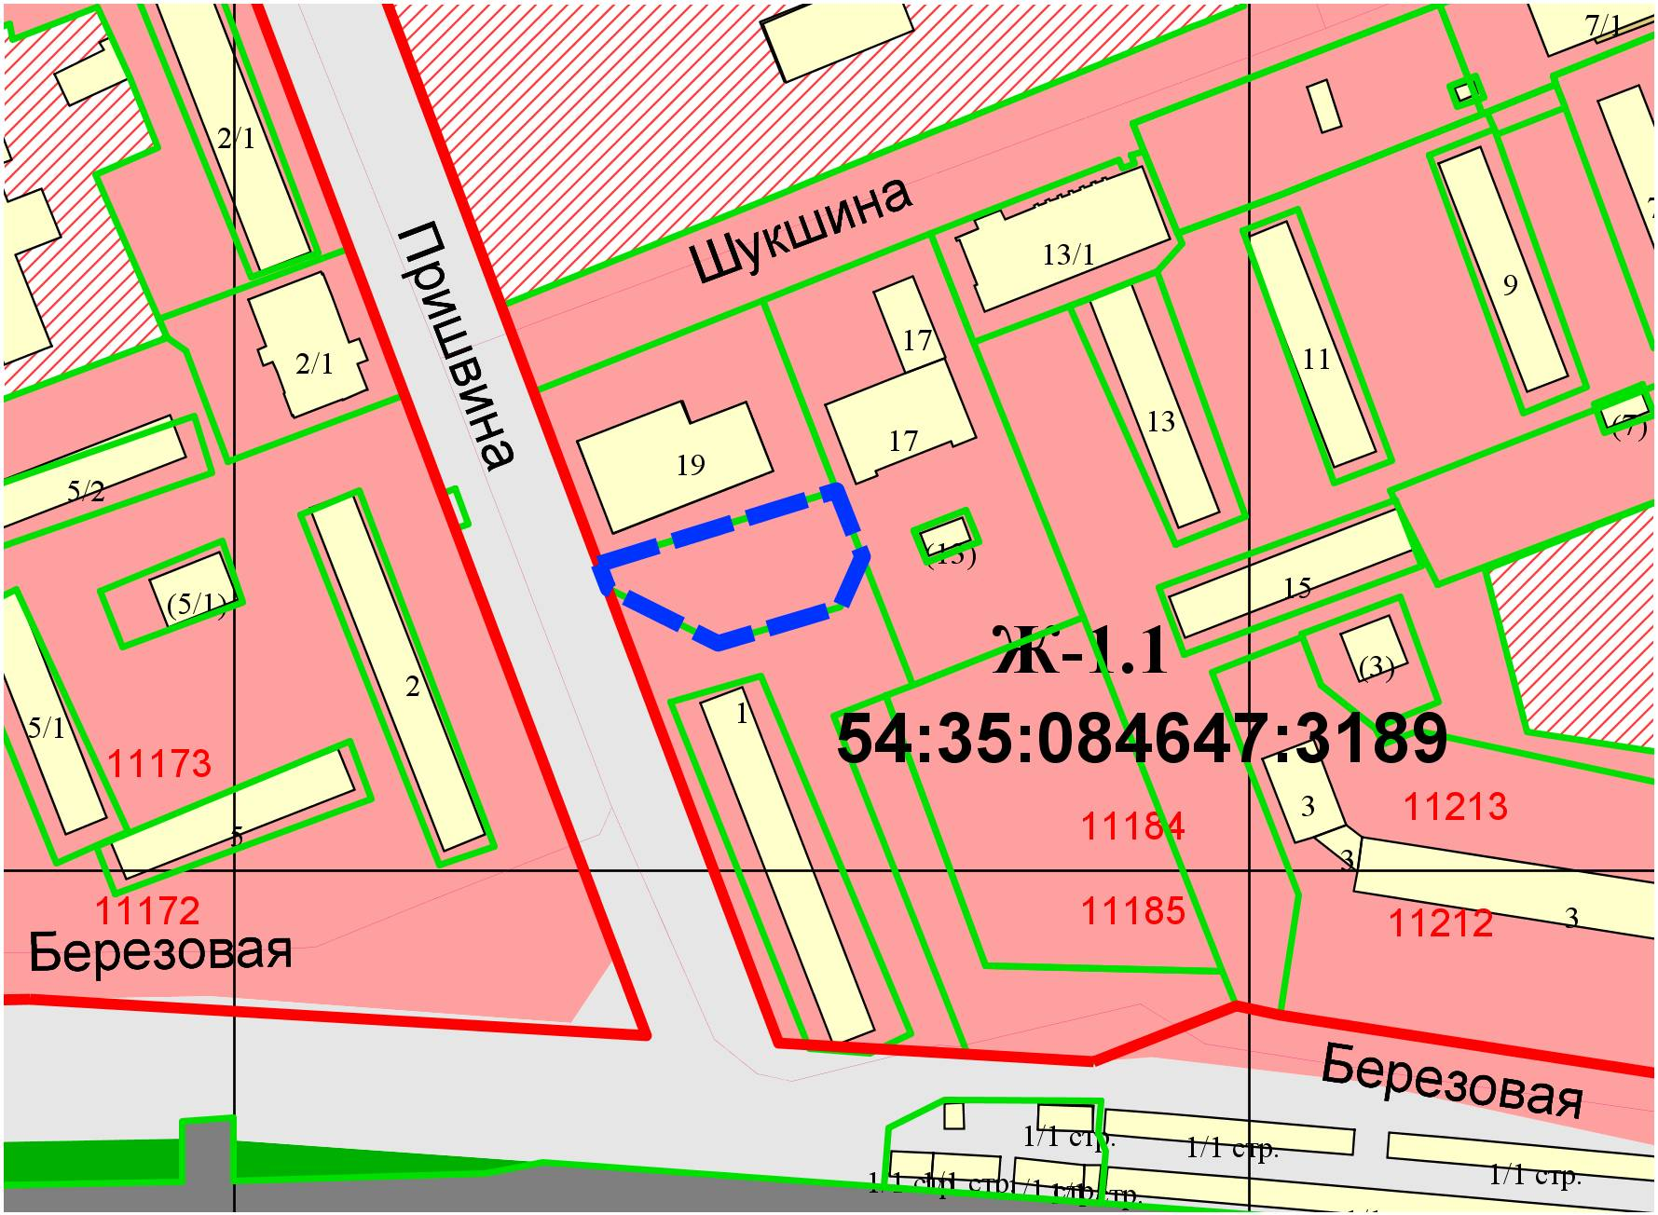
0м
0м
0м

